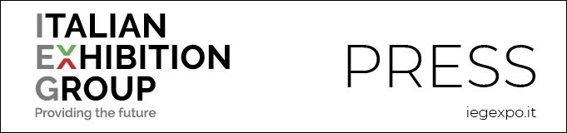

nota stampa

IEG, SU RIMINI, ACQUISISCE “SINTONIE”,
L’APPUNTAMENTO B2C
PER GLI APPASSIONATI ALL’ASCOLTO DEL SUONO DI ALTISSIMA QUALITÀ

- In programma al Palacongressi di Rimini dal 15 al 17 settembre 2023
- Presenti i brand di settore più apprezzati dal mercato
- Un business mondiale da 16,5 miliardi di dollari

Rimini, 10 febbraio 2023 – IEG - Italian Exhibition Group SpA acquisisce il marchio SINTONIE AUDIO VIDEO EXPO, manifestazione dedicata al mondo dell’High End e dell’Hi-Fi audio e video, nata 23 anni fa e che dal 2017 si tiene al Palacongressi di Rimini.
Negli anni riminesi, pur con la pausa forzata a causa dalle restrizioni pandemiche, l’evento è cresciuto sia nella considerazione dei prestigiosi espositori nazionali ed internazionali, sia nell’interesse del pubblico, sempre superiore ai 1500 partecipanti nelle ultime edizioni.

LA MOSTRA
Attualmente, grazie alla presenza dei brand di maggior rilievo, SINTONIE propone ai visitatori sale d’ascolto, dimostrazioni di sistemi Hi-Fi, soluzioni Home Theater, TV, sound bar, proiettori, cuffie, spazi dedicati alle esposizioni statiche di elettroniche ma anche car audio, vinili, sistemi audio per il gaming e tanto altro dedicato ad appassionati all’ascolto del suono di altissima qualità.

SINTONIE: ULTERIORI PROSPETTIVE DI CRESCITA
“Dopo un’analisi delle prospettive di ulteriore crescita e nel confronto con le imprese espositrici - annuncia l’AD di IEG, Corrado Peraboni - abbiamo trovato l’accordo con il fondatore della manifestazione, Marco Angelucci e con i partner Roberto Pedrazzini e Emidio Frattaroli. SINTONIE AUDIO VIDEO EXPO continuerà a tenersi al Palacongressi di Rimini, dove ha trovato spazi, flessibilità organizzativa e know-how per crescere ed affermarsi nell’élite europea di queste manifestazioni. Le principali aziende, sia direttamente che per tramite dei propri importatori hanno riconfermato l’interesse a puntare su un evento che sia punto di riferimento nazionale, che sia lo specchio dell’alta qualità del settore e si ampli verso nuovi target complementari”.

IL FORMAT DELL’EDIZIONE 2023 DAL 15 AL 17 SETTEMBRE
Il primo adeguamento del format di SINTONIE 2023, in programma dal 15 al 17 settembre, punterà ad aggregare comparti del mercato dell’home entertainment di alta qualità, con l’inserimento del mondo audio e video con prodotti di next generation wireless e multirooms, il mondo del gaming, degli accessori e l’editoria specializzata.
Sarà inoltre costituito un comitato tecnico scientifico, coordinato da Marco Angelucci, da sempre anima organizzatrice di Sintonie.

I DATI DI MERCATO
Il mercato mondiale dell’HIFI audio e video, secondo il rapporto diffuso da Markets and markets, passerà dai 10,62 miliardi di dollari del 2015 ai 16,49 del 2022 (dato stimato pre-pandemia). I dati confermano un’impennata della curva di crescita dovuta proprio alla pandemia globale. Un mercato in espansione soprattutto nei Paesi APAC (Asia e Pacifico) e nel Nord America, che registra sempre una costante crescita, centrata sulla qualità del suono e sul design.

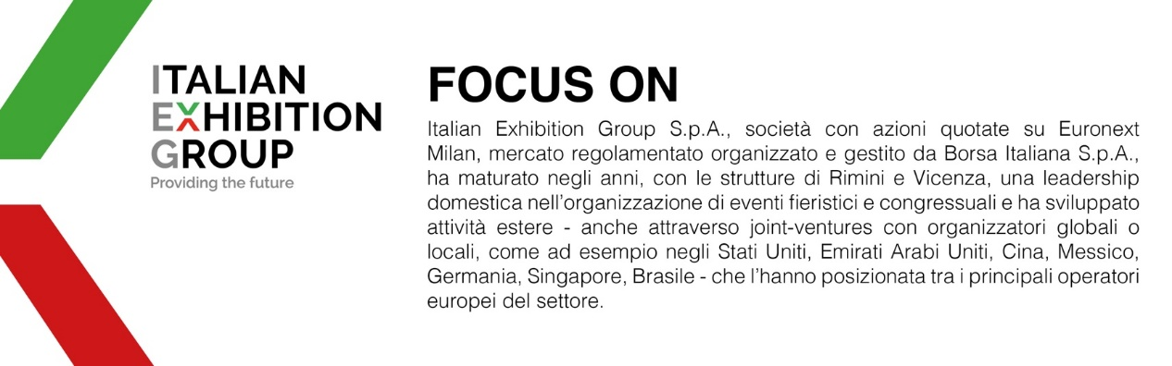

PRESS CONTACT ITALIAN EXHIBITION GROUP
head of corporate communication & media relation: Elisabetta Vitali |
press office manager: Marco Forcellini | media@iegexpo.it
MEDIA AGENCY CORPORATE IEG
Smart Comunicazione| Cesare Trevisani | ctrevisani@smartcomunicazione.com

Il presente comunicato stampa contiene elementi previsionali e stime che riflettono le attuali opinioni del management (“forward-looking statements”) specie per quanto riguarda performance gestionali future, realizzazione di investimenti, andamento dei flussi di cassa ed evoluzione della struttura finanziaria. I forward-looking statements hanno per loro natura una componente di rischio ed incertezza perché dipendono dal verificarsi di eventi futuri. I risultati effettivi potranno differire anche in misura significativa rispetto a quelli annunciati, in relazione a una pluralità di fattori tra cui, a solo titolo esemplificativo: andamento del mercato della ristorazione fuori casa e dei flussi turistici in Italia, andamento del mercato orafo - gioielliero, andamento del mercato della green economy; evoluzione del prezzo delle materie prime; condizioni macroeconomiche generali; fattori geopolitici ed evoluzioni del quadro normativo. Le informazioni contenute nel presente comunicato, inoltre, non pretendono di essere complete, né sono state verificate da terze parti indipendenti. Le proiezioni, le stime e gli obiettivi qui presentati si basano sulle informazioni a disposizione della Società alla data del presente comunicato.

